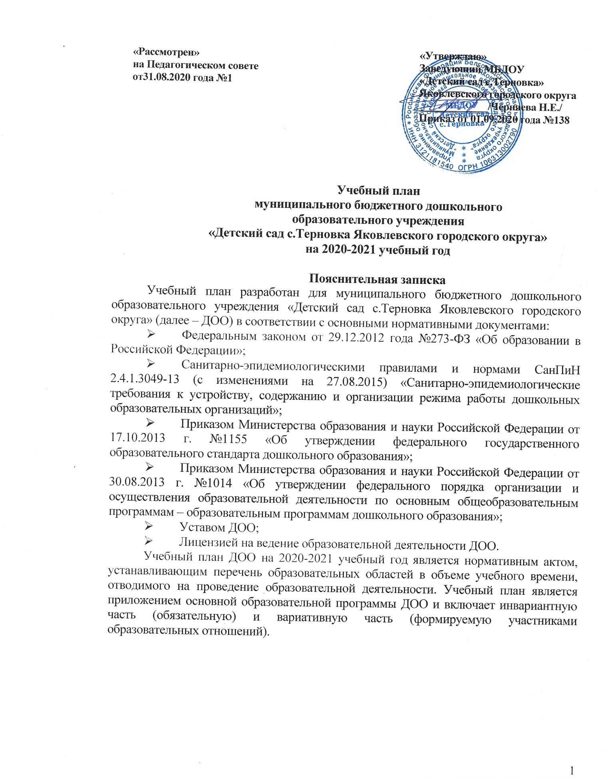

**Объём учебного времени на 2020-2021 учебный год по реализации** основной образовательной программы дошкольного образования

|  |  |  |  |  |  |  |  |  |  |
| --- | --- | --- | --- | --- | --- | --- | --- | --- | --- |
| **№ п/п** | **Образовательная область, вид деятельности** | **Количество образовательных ситуаций и занятий в неделю** | | | | | | | |
| **1 младшая группа** | **2 младшая группа** | | | **Средняя группа** | | **Старшая**  **РГКН** | **Подготовительная группа** |
| 1 | **Двигательная деятельность** | | | | | | | | |
| 1.1 | Физическая культура | 3 занятия физической культурой в неделю | | | | | | 3 занятия физической культурой в неделю, одно из которых, проводится на открытом воздухе | |
| 2 | **Коммуникативная деятельность** | | | | | | | | |
| 2.1 | Развитие речи | 1  образовательная ситуация в неделю,  а также во всех образовательных ситуациях | | | | | | 2 образовательные ситуации в неделю, а также во всех образовательных ситуациях | 1,5  образовательные ситуации в неделю,  а также во всех образовательных ситуациях |
| 2.2 | Подготовка к обучению грамоте | **--** | | | | | | 1 образовательная  ситуация  в 2 недели | 1  образовательная  ситуация в неделю |
| 3 | **Восприятие художественной литературы и фольклора** | | | | | | | | |
| 3.1 | Чтение художественной литературы | 3  образовательные ситуации в месяц | | 1 образовательная ситуация в 2 недели | | | | | |
| 4 | **Познавательно-исследовательская деятельность** | | | | | | | | |
| 4.1 | Исследование объектов живой и неживой природы | **--** | | 1  образовательная ситуация в месяц | | | 1  образовательная ситуация в неделю | | |
| 4.2 | Познание предметного и социального мира,  освоение безопасного поведения | 1 образовательная ситуация в месяц | | 1  образовательная  ситуация в 2 недели | | | 1  образовательная ситуация в неделю | | |
| 4.3 | Математическое и сенсорное развитие | 1  образовательная ситуация в неделю | | | | | | | 2  образовательные  ситуации в неделю |
| 4.4. | Азбука бережливости | --- | | | | | | | 1  образовательная  ситуация в неделю |
| 5 | **Изобразительная деятельность и конструктивно-модельная деятельность** | | | | | | | | |
| 5.1 | Рисование, лепка, аппликация и  **конструирование** | **---** 2  образовательные ситуации в неделю | | | | | | | 3  образовательные  ситуации в неделю |
| 6 | **Музыкальная деятельность** | | | | | | | | |
| 6.1 | Музыка | 2 музыкальных занятия в неделю | | | | | | | |
| **Длительность НОД** | | 10 мин | | | 15 мин | 20 мин | | 25 мин | 30 мин |
| **Всего занятий в неделю** | | 10  образовательных ситуаций и занятий  в неделю | | | | | | 13 образовательных ситуаций и занятий в неделю | 16  образовательных ситуаций и занятий в неделю |
| **Объём НОД** | | **1ч 40 мин** | | | **2ч 30 мин** | **3ч 20 мин** | | **5ч 25 мин** | **8 ч 00 мин** |

**Планирование образовательной деятельности на 2020-2021 учебный год по реализации основной образовательной программы дошкольного образования ДОО**

|  |  |  |  |  |  |
| --- | --- | --- | --- | --- | --- |
| **1.Базовая часть (инвариантная)** | Количество образовательных ситуаций и занятий | | | | |
| **1 младшая группа** | **2 младшая группа** | **Средняя**  **группа** | **Старшая**  **группа** | **Подготовительная**  **РГКН** |
| 10 мин. | 15 мин. | 20 мин. | 25 мин. | 30 (25) мин. |
| **Обязательная часть** | | | | | |
| **1.1.Двигательная деятельность (ОО «Физическое развитие»)** | | | | | |
| **Физическая культура** | 3 раза в неделю | 3 в неделю | 3 в неделю | 2+1(на воздухе) | 2+1 (на воздухе) |
| Количество в год: | ***109 раз в год*** | ***111 раз в год*** | ***109 раз в год*** | ***109 раз в год*** | ***112 раз в год*** |
| **1.2.Коммуникативная деятельность (ОО «Речевое развитие»)** | | | | | |
| **Развитие речи** | 1 раз в неделю | -- | -- | 2 раза в неделю* | 1,5 раза в неделю* |
| Количество в год: | ***37 раз в год*** | **--** | **--** | ***42 раза в год*** | ***24 раза в год*** |
| **Подготовка к обучению грамоте** | -- | -- | **--** | 2 раза в месяц | 1 раз в неделю |
| Количество в год: | -- | -- | **--** | ***19 раз в год*** | ***35 раз в год*** |
| **1.3.Восприятие художественной литературы и фольклора (ОО «Речевое развитие»)** | | | | | |
| **Чтение художественной литературы** | 3 раза в месяц | -- | -- | -- | **--** |
| Количество в год: | ***28 раз в год*** | -- | -- | -- | **--** |
| **1.4. Познавательно-исследовательская деятельность (ОО «Познавательное развитие»)** | | | | | |
| **Исследование объектов живой и неживой природы** | **--** | 1 раз в месяц | 1 раз в месяц | 1 раз в неделю | 1 раз в неделю |
| Количество в год: | **--** | ***11 раз в год*** | ***9 раз в год*** | ***39 раз в год*** | ***38 раз в год*** |
| **Познание предметного и социального мира, освоение безопасного поведения** | 1 раз в месяц | 1 раз в месяц | 1 раз в месяц | 1 раз в неделю | 1 раз в неделю |
| Количество в год: | ***9 раз в год*** | ***9 раз в год*** | ***9 раз в год*** | ***33 раза в год*** | ***37 раз в год*** |
| **Математическое и сенсорное развитие** | 1раз в неделю | 1раз в неделю | 1 раз в неделю | 1 раз в неделю | 2 раза в неделю |
| Количество в год: | ***37 раз в год*** | ***37 раз в год*** | ***37 раз в год*** | ***39 раз в год*** | ***75 раз в год*** |
| **1.5**.**Изобразительная деятельность (ОО «Художественно-эстетическое развитие»)** | | | | | |
| **Рисование** | 1раз в неделю | 2 раза в месяц | 2 раза в месяц* | 2 раза в месяц* | 3 раза в месяц* |
| Количество в год: | ***35 раза в год*** | ***18 раз в год*** | ***22 раза в год*** | ***25 раз в год*** | ***27 раз в год*** |
| **Лепка** | 2 раза в месяц | 2 раза в месяц | 2 раза в месяц* | 2 раза в месяц* | 1 раз в неделю* |
| Количество в год: | ***20 раз в год*** | ***15 раз в год*** | ***19 раз в год*** | ***18 раз в год*** | ***33 раза в год*** |
| **Аппликация** | **--** | 2 раза в месяц* | 2 раза в месяц* | 2 раза в месяц* | 2 раза в месяц* |
| Количество в год: | **--** | ***15 раз в год*** | ***13 раз в год*** | ***13 раз в год*** | ***18 раз в год*** |
| **1.6.Конструктивно-модельная деятельность** | | | | | |
| **Конструирование** | 2 раза в месяц | 1 раз в месяц | 1 раз в месяц | 1 раз в месяц | 2 раза в месяц |
| Количество в год: | ***17 раз в год*** | ***8 раз в год*** | ***9 раз в год*** | ***9 раз в год*** | ***17 раз в год*** |
|  | | | | | |
| **Часть, формируемая участниками образовательных отношений** | | | | | |
| **2.Вариативная часть**  **(модульная)** | Количество образовательных ситуаций и занятий в неделю | | | | |
| **1 младшая группа** | **2 младшая группа** | **Средняя**  **группа** | **Старшая**  **группа** | **Подготовительная**  **РГКН** |
| 10 мин. | 15 мин. | 20 мин. | 25 мин. | 30 (25) мин. |
| **2. 1.Коммуникативная деятельность (ОО «Речевое развитие»)** | | | | | |
| **Развитие речи**  **«Программа развития речи дошкольников»**  О.С. Ушакова | -- | 1 раз в неделю | 1 раз в неделю | 2 раза в неделю* | 1,5 раза в неделю* |
| Количество в год: | **--** | ***37 раз в год*** | ***35 раза в год*** | ***36 раз в год*** | ***33 раза в год*** |
| **2.2.Восприятие художественной литературы и фольклора (ОО «Речевое развитие»)** | | | | | |
| ***Чтение художественной литературы*** | **--** | 2 раза в месяц | 2 раза в месяц | 2 раза в месяц | 2 раза в месяц |
| Количество в год: | **--** | ***17 раз в год*** | ***19 раз в год*** | ***17 раз в год*** | ***15 раз в год*** |
| **2.3. Познавательно-исследовательская деятельность (ОО «Познавательное развитие»)** | | | | | |
| **«5 шагов знакомства старших дошкольников с инструментами бережливого мышления» («Азбука бережливости»)**  Ю.А. Богомолова, Е.П. Сбитнева,  Л.В. Серых | **--** | **--** | **--** | **--** | 2 раза в месяц |
| Количество в год: | **--** | **--** | **--** | **--** | ***36 раз в год*** |
| **2.4.Изобразительная деятельность (ОО «Художественно-эстетическое развитие»)** | | | | | |
| **«Цветной мир Белогорья»**  Л.В. Серых,  С.И. Линник-Ботова,  А.Б. Богун, Н.В. Косова, Н.В. Яковлева  («Дошкольник Белогорья») | -- |  |  |  |  |
| **Рисование** | -- | 2 раза в месяц* | 2 раза в месяц* | 2 раза в месяц* | 3 раза в месяц* |
| Количество в год: | -- | ***7 раз в год*** | ***6 раз в год*** | ***5 раз в год*** | ***8 раз в год*** |
| **Лепка** | -- | 2 раза в месяц* | 2 раза в месяц* | 2 раза в месяц* | 4 раза в месяц* |
| Количество в год: | -- | ***2 раза в год*** | ***2 раза в год*** | ***2 раза в год*** | ***1 раз в год*** |
| **Аппликация** | -- | 2 раза в месяц* | 2 раза в месяц* | 2 раза в месяц* | 2 раза в месяц* |
| Количество в год: | -- | ***3 раза в год*** | ***4 раза в год*** | ***5 раз в год*** | ***3 раза в год*** |
| **2.5.Музыкальная деятельность (ОО «Художественно-эстетическое развитие»)** | | | | | |
| **Музыка**  **«Ладушки»** Н.Новоскольцева, И.Каплунова | 2 раза в неделю | 2 раза в неделю | 2 раза в неделю | 2 раза в неделю | 2 раза в неделю |
| Количество в год: | ***75 раз в год*** | ***75 раз в год*** | ***75 раз в год*** | ***72 раза в год*** | ***72 раза в год*** |
| ***Примечание: \**** - количество образовательных ситуаций и занятий, приходящихся на реализацию, как в инвариантной (основной), так и в вариативной (формируемой участниками образовательных отношений) части учебного плана. | | | | | |
| **Всего занятий в неделю:** | **10**  **образовательных ситуаций и**  **занятий** | **10**  **образовательных ситуаций и**  **занятий** | **10 образовательных ситуаций и занятий** | **13**  **образовательных ситуаций и занятий** | **16 образовательных ситуаций и занятий** |
| **Объём учебного времени в неделю:** | **100 мин.=**  **1 ч. 40 мин.** | **150 мин.=**  **2 ч. 30 мин.** | **200 мин.=**  **3 ч. 20 мин.** | **325 мин.=**  **5 ч. 25 мин.** | **480 мин.=**  **8 ч. 00 мин.** |
| Количество в год: | ***363 раз в год*** | ***364 раза в год*** | ***360 раз в год*** | ***478 раз в год*** | ***584 раза в год*** |

Распределение образовательной нагрузки по реализации инвариантной части (обязательной) и вариативной части (формируемой участниками образовательных отношений) в 2020-2021 учебном году распределилось следующим образом:

|  |  |  |  |  |  |  |
| --- | --- | --- | --- | --- | --- | --- |
| **Часть** | Количество образовательных ситуаций и занятий/% | | | | | |
| **1 младшая группа** | | **2 младшая группа** | **Средняя**  **группа** | **Старшая**  **группа** | **ПодготовительнаяРГКН** |
| **1.1.Двигательная деятельность (ОО «Физическое развитие»)** | | | | | | |
| **Физическая культура** | ***109 раз в год*** | | ***111 раз в год*** | ***109 раз в год*** | ***109 раз в год*** | ***112 раз в год*** |
| инвариантная | 109 раз в год (100%) | | 111раз в год (100%) | 109 раз в год (100%) | 109 раз год (100%) | 112раз в год (100%) |
| вариативная | -- | | -- | -- | -- | -- |
| **1.2.Коммуникативная деятельность (ОО «Речевое развитие»)** | | | | | | |
| **Развитие речи** | ***37 раз в год*** | | ***37 раз в год*** | ***35 раз в год*** | ***78 раз в год*** | ***57 раз в год*** |
| инвариантная | 37 раз в год (100%) | | -- | -- | 42 раза в год (54%) | 24 раза в год (42%) |
| вариативная | -- | | 37 раз в год (100%) | 35 раз в год (100%) | 36 раз в год (46%) | 33 раза в год (58%) |
| **Подготовка к обучению грамоте** | -- | | -- | -- | ***19 раз в год*** | ***35 раз в год*** |
| инвариантная | -- | | -- | -- | 19 раз в год (100%) | 35раз в год (100%) |
| вариативная | -- | | -- | -- | -- | -- |
| **1.3.Восприятие художественной литературы и фольклора (ОО «Речевое развитие»)** | | | | | | |
| **Чтение художественной литературы** | ***28 раз в год*** | | ***17 раз в год*** | ***19 раз в год*** | ***17 раз в год*** | ***15 раз в год*** |
| инвариантная | 28 раз в год (100%) | | --- | --- | --- | --- |
| вариативная | -- | | 17 раз в год (100%) | 19 раз в год (100%) | 17 раз в год (100%) | 15 раз в год (100%) |
| **1.4. Познавательно-исследовательская деятельность (ОО «Познавательное развитие»)** | | | | | | |
| **Исследование объектов живой и неживой природы** | -- | | ***11 раз в год*** | ***9 раз в год*** | ***39 раз в год*** | ***38 раз в год*** |
| инвариантная | -- | | 11 раз в год (100%) | 9 раз в год (100%) | 39 раз в год (100%) | 38 раз в год (100%) |
| вариативная | -- | | -- | **--** | -- | -- |
| **Познание предметного и социального мира, освоение безопасного поведения** | ***9 раз в год*** | | ***9 раз в год*** | ***9 раз в год*** | ***33 раза в год*** | ***37 раз в год*** |
| инвариантная | 9 раз в год (100%) | | 9 раз в год (100%) | 9 раз в год (100%) | 33 раз в год (100%) | 37 раз в год (100%) |
| вариативная | **--** | | **--** | **--** | -- | -- |
| **Математическое и сенсорное развитие** | ***37 раз в год*** | | ***37 раз в год*** | ***37 раз в год*** | ***39 раз в год*** | ***75 раз в год*** |
| инвариантная | 37 раз в год (100%) | | 37 раз в год (100%) | 37 раз в год (100%) | 39 раз в год (100%) | 75 раз в год (100%) |
| вариативная | -- | | -- | -- | -- | -- |
| ***1.5.Изобразительная деятельность (ОО «Художественно-эстетическое развитие»)*** | | | | | | |
| **Рисование** | | ***35 раз в год*** | ***25 раз в год*** | ***28 раз в год*** | ***29 раза в год*** | ***35 раза в год*** |
| инвариантная | | 35 раз в год (100%) | 18 раз в год (72%) | 22 раза в год (79%) | 23 раз в год (79%) | 27 раз в год (77%) |
| вариативная | | **--** | 7 раз в год (28%) | 6 раз в год (21%) | 6 раза в год (21%) | 8 раз в год (23%) |
| **Лепка** | | ***20 раз в год*** | ***17 раз в год*** | ***21 раз в год*** | ***19 раз в год*** | ***34 раза в год*** |
| инвариантная | | 20 раз в год (100%) | 15 раз в год (88%) | 19 раз в год (90%) | 18 раз в год (95%) | 33 раза в год(97%) |
| вариативная | | -- | 2 раза в год (12%) | 2 раза в год (10%) | 1 раз в год (5%) | 1 раз в год (3%) |
| **Аппликация** | | -- | ***18 раз в год*** | ***17 раз в год*** | ***17 раз в год*** | ***21 раз в год*** |
| инвариантная | | -- | 15 раз в год (83%) | 13 раз в год (76%) | 12 раз в год (71%) | 18 раз в год (86%) |
| вариативная | | -- | 3 раза в год (17%) | 4 раза в год (24%) | 5 раз в год (29%) | 3 раза в год (14%) |
| **1.6.Конструктивно-модельная деятельность** | | | | | | |
| **Конструирование** | | ***17 раз в год*** | ***9 раз в год*** | ***9 раз в год*** | ***9 раз в год*** | ***17 раз в год*** |
| инвариантная | | 17 раз в год (100%) | 9 раз в год (100%) | 9 раз в год (100%) | 9 раз в год (100%) | 17 раз год (100%) |
| вариативная | | -- | -- | -- | -- | -- |
| **1.7.Музыкальная деятельность (ОО «Художественно-эстетическое развитие»)** | | | | | | |
| **Музыка** | | ***75 раз в год*** | ***75 раз в год*** | ***75 раз в год*** | ***71 раз в год*** | ***72 раза в год*** |
| инвариантная | | -- | -- | -- | -- | -- |
| вариативная | | 75 раз в год (100%) | 75 раз в год (100%) | 75 раз в год (100%) | 71 раз в год (100%) | 72 раз в год (100%) |
|  | | | | | | |
| Количество в год: | | 367 раз в год | 366 раза в год | 368 раз в год | 479 раз в год | 584 раз в год |
| инвариантная (***обязательная часть***)  норма –  ***не менее 60%*** | | ***292 раза в год (80%)*** | ***225 раз в год (61%)*** | ***227 раза в год (62%)*** | ***343 раза в год***  ***(72%)*** | ***416 раз в год (71%)*** |
| вариативная  (***часть, формируемая участниками образовательных отношений***)  норма –  ***не более 40%*** | | ***75 раза в год (20%)*** | ***141 раз в год (39%)*** | ***141 раз в год (38%)*** | ***136 раз в год***  ***(28%)*** | ***168 раз в год (29%)*** |

***Итоговое соотношение по ДОО:***

|  |  |  |  |
| --- | --- | --- | --- |
| Возрастная группа | Количество в год: | Часть/  Процентное соотношение | |
| **Инвариантная**  (обязательная часть)  **норма – не менее 60%** | **Вариативная**  (часть, формируемая участниками образовательных отношений)  **норма – не более 40%** |
| 1 младшая | 367 | 292 (80%) | 75 (20%) |
| 2 младшая | 366 | 225 (61%) | 141 (39%) |
| средняя | 368 | 227 (62%) | 141 (38%) |
| старшая | 479 | 479 (72%) | 136 (28%) |
| подготовительная | 584 | 416 (71%) | 168 (29%) |
| **ИТОГО:** | **2164** | **1636 (69%)** | **661 (31%)** |